**Управление образования администрации Шушенского района**

**Центр по работе с одаренными детьми**

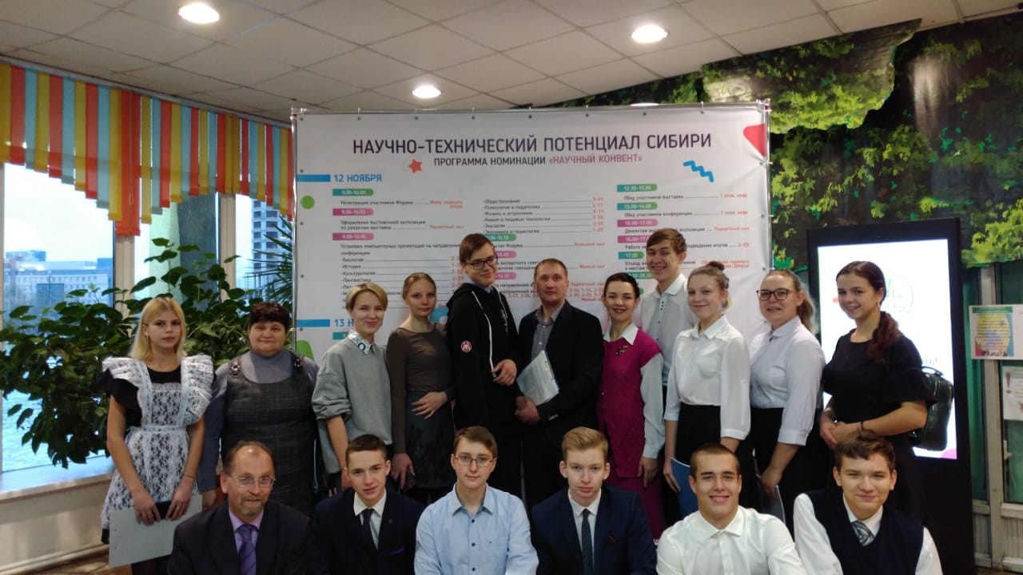

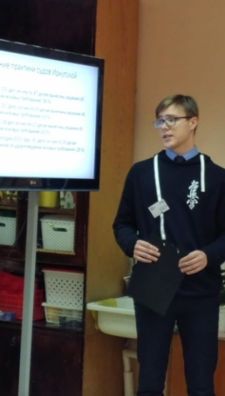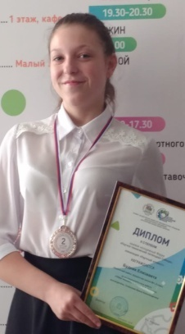

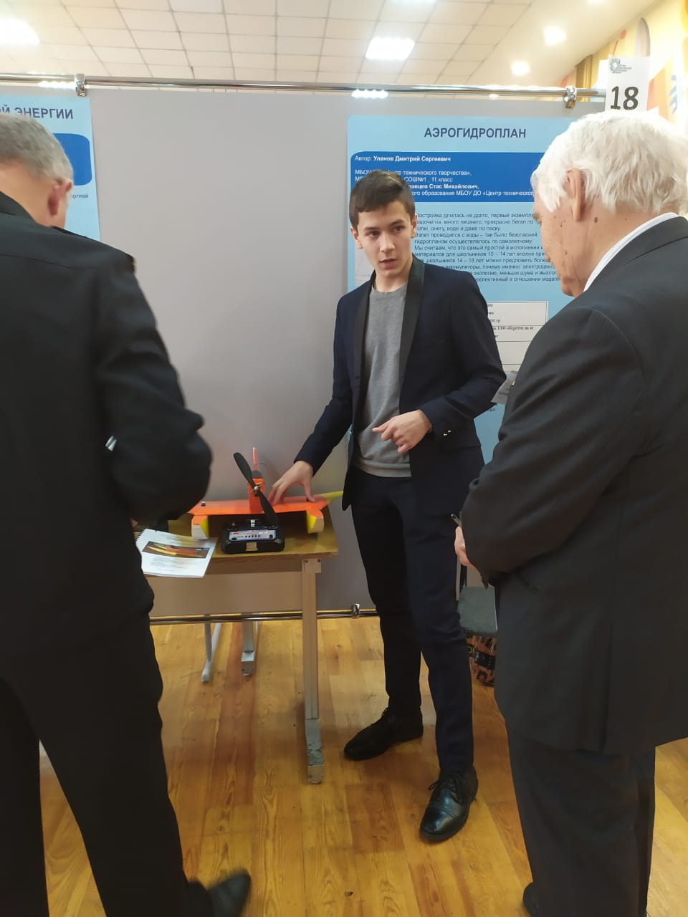

**Мониторинг**

**участия образовательных учреждений**

**в мероприятиях по работе с одаренными детьми**

**2020г.**

**Содержание:**

1.Научно – исследовательская деятельность учащихся младших классов: «Первые шаги в науку»: количество победителей, призеров муниципального этапа краевого конкурса исследовательских работ «Первые шаги в науку» (2019 – 202 учебный год):

1.1. В разрезе образовательных учреждений.

1.2. В разрезе номинаций.

2. «Участие обучающихся 5 – 11 классов в краевом молодежном Форуме «Научно – технический потенциал Сибири» в номинации «Научный конвент»:

2.1.Мониторинг участия учащихся образовательных учреждений в очном этапе молодежного форума «Научно-технический потенциал Сибири» (2013 – 2020 учебные годы).

2.2. Победители муниципального этапа краевого Форума «Научно-технический потенциал Сибири» в номинации «Научный конвент» в 2019 – 2020 учебном году.

2.3. Победители заочного этапа краевого Форума «Научно-технический потенциал Сибири» в номинации «Научный конвент» в 2019 – 2020 учебном году.

3. Победители конкурса муниципальных стипендиатов в 2016 – 2020 учебных годах.

4. Участие учащихся Шушенского района в краевой студенческой конференции в 2018 – 2019 учебном году.

**Синеборская школа Брантова Т.Ю.**

**Дубенская школа Макарова В.А.**

**Н-Койская школа Шеповалова М.А.**

**Казанцевская школа Фукс С.Н.**

**Субботинская школа Цих Г.В.**

**Московская школа Ситникова А. В.**

**Шунеркая школа Ларионова А.В.**

**Историко-этнографический музей-заповедник «Шушенское»кое»**

**Ильичевская школа Сирина В.В.**

**Каптыревская школа Евсеева Е. Ю.**

**Шушенская школа №1 Гаврилова С.М.**

**Шушенская школа №3 Стерехова Н.Н.**

**Начальная школа Бушмакина Л. С.**

**Шушенская школа №2 Омелик Г. Н.**

**Иджинская школа Шлетгауэр Т.В.**

**Районный центр по работе с одаренными детьми**

**ФСЦ имени**

**И.С. Ярыгина**

**Школа искусств**

**Назначение позиции руководителя Центра:** создать механизм, обеспечивающий сопровождение одаренных, талантливых детей.

**Основное предназначение центра:**

1.Сформировать единое представление о муниципальной системе работы с одаренными детьми в районе.

2. Взаимодействовать согласно Программе «Развитие образования Шушенского района», Положению о районном центре по работе с одаренными детьми в районе, регламенту по работе с одаренными детьми в районе.

3. Использовать в работе банк данных «Одаренные дети Красноярья», пополнять банк данных.

**Образовательные учреждения**

**Центр дополнительного образования**

**Руководитель Центра -**

**Соловьева О.П.**

**1.** **Научно – исследовательская деятельность учащихся младших классов:**

**«Первые шаги в науку»: количество победителей, призеров муниципального этапа краевого конкурса исследовательских работ «Первые шаги в науку» (2019 – 2020 учебный год):**

* 1. **В разрезе образовательных учреждений:**

|  |  |  |  |
| --- | --- | --- | --- |
| **ОУ** | **Номинация** | **Автор работы** | **Руководитель** |
| Шушенская школа №1 | «Моя малая родина»  (история, краеведение) | Леонова Софья | Шманева Л.П. |
| Ильичевская школа | Ильина Злата | Мартьянова Е.И. |
| Корочкина Катя | Мартьянова Е.И. |
| Соколова София | Мартьянова Е.И. |
| Струговец Дарья | Климова М.А. |
| Каптыревская школа | Моногаров Никтиа | Зыкова Н.В. |
| Синеборская школа | Фасхутдинова Мария | Котенок Л.Д. |
| Субботинская школа | Богданович Татьяна | Панькова Т.А. |
| Владимирова Катя  Гордеева Виктория | Зорина Л.В. |
| Ш Шушенская школа №3 | «Чудеса природы»  (биология, экология, география) | Анчугин Сергей | Бериева Е.Б. |
| Бахтина Марина | Бериева Е.Б. |
| Кравченко Саша | Акатина З.П. |
| Ущакова Дарья | Акатина З.П. |
| Шибанова Настя | Гинзбург Н.А. |
| Полозкова Полина | Жвакина Е.В. |
| Моисеев Егор | Гинзбург Н.А. |
| Центр туризма, краеведения и экологии,  Шушенская школа №1 | Вьюгина Александра Петрова Валерия | Суякина Н.В.  Гузеева О.И. |
| Гребнева Дарья  Зубарева Полина | Суякина Н.В.  Гузеева О.И. |
| Никитин Егор | Сергеева С.В.  Чемкова М.С. |
| Центр туризма, краеведения и экологии,  Начальная школа | Мильто Агата  Греб Диана | Суякина Н.В.  Дашук И.Ю. |
| Шубарова Алина  Кошеварова Ксения | Суякина Н.В.  Дашук И.Ю. |
| Начальная школа | Шамраев Артем | Дашук И.Ю. |
| Центр туризма, краеведения и экологии | Артамонова Дарья  Приходько Лев | Суякина Н.В. |
| Иджинская школа | Путнина Марина | Сутугина М.Л. |
| Московская школа | Ситников Сергей | Аристархова О.Ю. |
| Казанцевская школа | Проскурякова Лидия | Емашева Н.Н. |
| Синеборская школа | Казанцев Миша | Широченко Л.К. |
| Дубенская школа | Фасхутдинов Захар | Косых Н.Н. |
| Шушенская школа №3 | «Страна «Словения»  (русский язык, литература, МХК) | Лобанова Виктория | Чаленко О.В. |
| Московская школа | Бородина Анастасия | Лекант Л.Г. |
| Шушенская школа №3 | «В царстве точных наук»  (математика, физика, информатика) | Пташникова Венера | Акатина З.П. |
| Казанцевская школа | Скляр Денис | Фукс С.И. |

* 1. **В разрезе образовательных номинаций:**

|  |  |  |  |  |
| --- | --- | --- | --- | --- |
| Номинация | Тип диплома | Ф.И. учащегося | Ф.И.О. руководителя | Образовательное учреждение |
| **«Мир точных наук»** (математика, физика, изобретательство) | Победитель | Мильто Агата | Трифонова А.Н. | МБОУ «Шушенская СОШ №2» |
| Победитель | Пульный Павел | Самсонова В.П. | МБОУ «Шушенская НОШ» |
| Призер | Несмеянова Варвара | Белова Е.В. | МБОУ «Шушенская СОШ №3» |
| **«Наша большая страна»** (русский язык, литература) | Победитель | Малышев Леонид | Трифонова А.Н. | МБОУ «Шушенская СОШ №2» |
| Призер | Ахрименко Виктория | Валынец Л.П. | МБОУ «Шушенская СОШ №2» |
| Призер | Тимофеева Алина | Ерошко Е.А. | МБОУ «Шушенская СОШ №2» |
| **«Наша большая страна»** (история, краеведение) | Победитель | Зайцев Илья | Трифонова А.Н. | МБОУ «Шушенская СОШ №2» |
| Победитель | Лейбович Дмитрий | Лейбович В.В. | МБОУ «Шушенская СОШ №1» |
| Призер | Сиркина Полина | Сиркина А.В. | МАОУ «Казанцевская СОШ» |
| Призер | Зорина Наталья | Петрыкина В.А. | МБОУ «Шушенская НОШ» |
| Призер | Минакова Маргарита | Рудт Е.И. | МБОУ «Ильичевская СОШ» |
| **«Этот удивительный окружающий мир»** (биология, экология, география) | Победитель | Приходько Никита | Трифонова А.Н. | МБОУ «Шушенская СОШ №2» |
| Победитель | Дедусева Екатерина | Самсонова В.П. | МБОУ «Шушенская НОШ» |
| Победитель | Рулис Алина | Рулис Л.И. | МБОУ «Синеборская СОШ» |
| Победитель | Чумакова Ульяна | Граф Н.П. | МАОУ «Казанцевская СОШ» |
| Победитель | Коновалова Софья | Самсонова В.П. | МБОУ «Шушенская НОШ» |
| Победитель | Луцкина Анастасия | Тодинова В.П. | МБОУ «Шушенская СОШ №1» |
| Победитель | Терских Сабрина  Мильто Агата | Суякина Н.В.  Султукаева Л.А. | МБОУ «ЦТКиЭ»  МБОУ «Шушенская СОШ №1» |
| Победитель | Бударева Ольга  Русман Виктория  Улитина Ксения | Суякина Н.В.  Султукаева Л.А. | МБОУ «ЦТКиЭ»  МБОУ «Шушенская СОШ №1» |
| Призер | Непорада Мария  Соковикова Мария | Суякина Н.В.  Гузеева О.И. | МБОУ «ЦТКиЭ»  МБОУ «Шушенская СОШ №1» |
| Призер | Добродомова Анна  Анисимова Арина | Суякина Н.В.  Либлик Е.А. | МБОУ «ЦТКиЭ»  МБОУ «Шушенская СОШ №3» |
| Призер | Дорофеев Георгий  Брель Всеволод  Ковалева Ульяна | Суякина Н.В.  Либлик Е.А. | МБОУ «ЦТКиЭ»  МБОУ «Шушенская СОШ №3» |
| Призер | Пестриков Иван | Трифонова А.Н. | МБОУ «Шушенская СОШ №2» |
| Призер | Дурова Диана | Дурова Ю.А. | МБОУ «Дубенская ООШ» |
| Призер | Дашук Арсений | Самсонова В.П. | МБОУ «Шушенская НОШ» |
| Призер | Замяткина Ксения | Самсонова В.П. | МБОУ «Шушенская НОШ» |
| Призер | Скрипоченко Ирина | Самсонова В.П. | МБОУ «Шушенская НОШ» |
| Призер | Игнатьева Лариса | Лесничева Т.И. | МБОУ «Синеборская СОШ» |
| Призер | Путинцев Александр | Тырышкина М.И. | МБОУ «Синеборская СОШ» |
| Призер | Третьяков Роман | Александрова Т.С. | МБОУ «Шушенская НОШ» |
| Призер | Дергач Владислав | Параскова А.В. | МБОУ «Шушенская СОШ №3» |
| Призер | Кручинина Дарья | Чептыгашева Е.В. | МБОУ «Шушенская СОШ №3» |
| **«Этот удивительный окружающий мир»** (химия) | Победитель | Исаков Максим  Кожевников Максим | Миненко Е.В. | МБОУ «Каптыеревская СОШ» |
| Победитель | Спирина Анастасия  Тульсина Анфиса | Малаховская Л.В. | МБОУ «Шушерская СОШ» |
| Призер | Злобин Никита | Злобина А.О. | МБОУ «Шушенская СОШ №1» |
| Призер | Коваленко Софья | Злобина А.О. | МБОУ «Шушенская СОШ №1» |
| Призер | Шпилина Анастасия | Кирюшкина Д.В. | МБОУ «Шушенская СОШ №3» |

1. **Участие обучающихся 5 – 11 классов в краевом молодежном Форуме «Научно – технический потенциал Сибири» в номинации «Научный конвент»:**

**2.1.Мониторинг участия учащихся образовательных учреждений в очном этапе молодежного форума «Научно-технический потенциал Сибири» (2013 – 2020 учебные годы):**

|  |  |  |  |  |
| --- | --- | --- | --- | --- |
| Учебные года | Образовательное учреждение | Количество работ | Ф.И.  учащихся | Ф.И.О. учителей |
| 2013 - 2014 |  | - | - | - |
| 2014 - 2015 |  | - | - | - |
| 2015 - 2016 | Синеборская СОШ | 1 | Карпов Владимир | Рулис А.А. |
| 2016 - 2017 | Синеборская СОШ | 1 | Карпов Владимир | Рулис А.А. |
| 2017 - 2018 | Шушенская СОШ №1 | 5 | Ушакова Лидия  Булаева Алена  Бурцева Софья  Куйчик Анастасия  Фролова Екатерина | Грицив Л.В.  Сапрыкин В.И.  Шманева Л.П.  Шамраева О.Н. |
| Шушенская СОШ №3 | 1 | Литвякова Алина | Астальцева Г.Г. |
| Нижне-Койская ООШ | 1 | Можарова Евгения | Свинцова Р.П. |
| 2018 - 2019 | Шушенская СОШ №1 | 4 | Будник Елизавета  Вержбицкая Анастасия  Будник Елизавета  Лаптев Николай | Грицив Л.В.  Оглезнева И.А.  Сапрыкин В.И. |
| Шушенская СОШ №2 | 1 | Соловьева Мария  Харитонов Кирилл | Омелик Г.Н. |
| Шушенская СОШ №3 | 4 | Береговая Дарина  Литвякова Алина  Солдатова Яна  Дурновцева Дарья  Крупская Юлия | Астальцева Г.Г.  Гурьянова Е.Г. |
| Субботинская СОШ | 1 | Вачаева Софья | Цих Г.В.  Цих М.В. |
| 2 | Никитина Алина | Дельвер В.Л. |
| Московская СОШ | 2 | Масляков Алексей  Кашин Леонид | Колягина Л.М.  Кашина И.А. |
| 2019 - 2020 | Шушенская школа №1 | Лауреат | Матвиенко Кирилл | Сивакова Ю. А. |
| Лауреат | Бондарь Полина | Сапрыкина Л.Н. |
| Лауреат | Лаптев Сергей | Шабунина Е.В.  Сапрыкина Л.Н. |
| Лауреат | Ерофеев Алексей | Фисунов С.С. |
| 3 место | Кузьмин Андрей  Леонов Андрей | Панкратьева Т.А. |
| 2 место | Будник Елизавета | Оглезнева И.А. |
| 2 место | Сема Павел  Болдырева Валерия | Шабунина Е.В.  Сапрыкина Л.Н. |
| 1 место | Леонова Софья | Шманева Л.П. |
| Казанцевская школа | Лауреат | Фрейлина Дарья | Тимакова Е.С. |
| Синеборская школа | 3 место | Карпов Семен  Хорошавина Виктория | Рулис А.А. |
| Иджинская школа | 2 место | Муратова Анастасия | Шлетгауэр Т.В. |
| 2020 - 2021 | Шушенская СОШ №1 | 9 | Татаева Александра | Сивакова Ю.А. |
| Щукин Дмитрий | Шманева Л.П. |
| Белевский Андрей | Погибова С.Н. |
| Александров Егор | Шабунина Е.В. |
| Никифовро Сергей | Шалунина Е.В. |
| Терлова Анастасия | Шабунина Е.В. |
| Зелина Ангелина | Шамраева О.Н. |
| Денисова Татьяна  Жулева Алина | Оглезева И.А. |
| Бычков Виктор  Сергеева Ульяна | Оглезенва И.А. |
| Шушенская СОШ №3 | 2 | Бислингер Сергей | Астальцева Г.Г. |
| Лобанова Виктория | Свинцова Л.В. |
| Синеборская СОШ | 2 | Зырянвоа Ксения  Зварыгина Евгения | Рулис А.А. |
| Танцерева София | Сесицкая О.А. |

**2.2. Победители муниципального этапа краевого молодежного форума «Научно-технический потенциал Сибири» в номинации «Научный конвент» в 2019 – 2020 учебном году:**

|  |  |  |  |
| --- | --- | --- | --- |
| Номинация | Ф.И. учащегося | Ф.И.О. руководителя | Образовательное учреждение |
| «Математика и информатика» | Бислингер Сергей | Астальцева Г.Г. | МБОУ «Шушенская СОШ №3» |
| Гаврюшкина Женя  Каблуков Илья | Астальцева Г.Г. | МБОУ «Шушенская СОШ №3» |
| Широбокова Полина | Астальцева Г.Г. | МБОУ «Шушенская СОШ №3» |
| Пиль Даниил | Гаврилюк ЕО. | МБОУ «Шушенская СОШ №2» |
| «Физика и астрономия» | Гурков Александр | Шабунина Е.В. | МБОУ «Шушенская СОШ №1» |
| Никифоров Сергей | Шабунина Е.В. | МБОУ «Шушенская СОШ №1» |
| Александров Егор | Шабунина Е.В. | МБОУ «Шушенская СОШ №1» |
| «Экономика, социология» | Дудгорина Света | Дедусева Т.В. | МБОУ «Шушенская СОШ №3» |
| Харитонова Катя  Солдатова Яна | Гурьянова Е.Г. | МБОУ «Шушенская СОШ №3» |
| Крупская Юлия | Гурьянова Е.Г. | МБОУ «Шушенская СОШ №3» |
| Брежнева Алина  Юдина Вероника | Чемкова М.С. | МБОУ ДО «Центр туризма, краеведения и экологии» |
| Терлова Анастасия | Шабунина Е.В. | МБОУ «Шушенская СОШ №1» |
| Танцерева София | Сесицкая О.А. | МБОУ «Синеборская СОШ» |
| «Биология» | Артамонова Дарья  Приходько Лев | Суякина Н.В. | МБОУ ДО «Центр туризма, краеведения и экологии» |
| Власова Полина  Лаврова Дарья | Панкратьева Т.А. | МБОУ ДО «Центр туризма, краеведения и экологии» |
| Власова Полина | Скиба О.О. | МБОУ ДО «Центр туризма, краеведения и экологии» |
| «Экология» | Гончарова Полина | Свинцова Р.П. | МБОУ «Шушенская СОШ №1» |
| Каблукова Катя  Сергиенкова Полина | Корж Е.И. | МБОУ «Шушенская СОШ №2» |
| «Медицина» | Сморгова Есения | Сморгова А.А. | МБОУ «Московская СОШ» |
| Поповская Валерия | Астальцева Г.Г. | МБОУ «Шушенская СОШ №3» |
| «История, краеведение» | Хорошавина Виктория | Котенок Л.Д. | МБОУ «Синеборская СОШ» |
| Фасхутдинова Мария | Котенок Л.Д. | МБОУ «Синеборская СОШ» |
| Пилипенко Егор | Мартьянова Е.И. | МБОУ «Ильичевская СОШ» |
| Ильина Злата | Мартьянова Е.И. | МБОУ «Ильичевская СОШ» |
| «Обществознание» | Ерофеев Алексей | Фисунов С.С. | МБОУ «Шушенская СОШ №1» |
| Кноп Софья  Никитина Алина | Никитин А.Н. | МБОУ «Субботинская СОШ» |
| Лобанова Виктория | Свинцова Л.В. | МБОУ «Шушенская СОШ №3» |
| «Литература» | Жулева Алина  Денисова Татьяна | Оглезнева И.А. | МБОУ «Шушенская СОШ №1» |
| Бычков Виктор  Сергеева Ульяна | Оглезнева И.А. | МБОУ «Шушенская СОШ №1» |
| Гунгурчева Татьяна | Лейбович В.В. | МБОУ «Шушенская СОШ №1» |
| Миронова Настя | Стерехова Н.Н. | МБОУ «Шушенская СОШ №3» |
| «Лингвистика: русский язык» | Дедусева Настя | Стерехова Н.Н. | МБОУ «Шушенская СОШ №3» |
| Терунова Алина | Чаленко О.В. | МБОУ «Шушенская СОШ №3» |
| Щукин Дмитрий | Шманева Л.П. | МБОУ «Шушенская СОШ №1» |
| Татаева Александра | Сивакова Ю.А. | МБОУ «Шушенская СОШ №1» |
| «Культурология» | Трулов Ярослав | Ильина Л.С. | МБОУ «Ильичевская СОШ» |
| Куйчик Анастасия | Фисунов С.С.  Сапрыкина Л.Н. | МБОУ «Шушенская СОШ №1» |
| «Психология и педагогика» | Зелина Ангелина | Шамраева О.Н. | МБОУ «Шушенская СОШ №1» |
| Свиридова Полина | Астальцева Г.Г. | МБОУ «Шушенская СОШ №3» |
| «Химия и пищевые технологии» | Баранова Полина | Омелик Г.Н. | МБОУ «Шушенская СОШ №2» |
| Зырянова Ксения  Зварыгина Евгения | Рулис А.А. | МБОУ «Синеборская СОШ» |
| Балтачеев Даниил  Никитина Алина | Саранина А.А | МБОУ «Субботинская СОШ» |

**2.3. Победители заочного этапа краевого Форума «Научно-технический потенциал Сибири» в номинации «Научный конвент» в 2020 – 2021 учебном году:**

|  |  |  |  |  |
| --- | --- | --- | --- | --- |
| Направле  ние | № | Учащийся, руководитель | Образовательное учреждение, класс | Тема работы, форма представления  (выставка, конференция) |
| Лингвистика | 1 | Татаева Александра,  Сивакова Ю.А. | Шушенская школа №1,  10 класс | Моносемантичные и полисем. фразовые глаголы в современных песнях на английском языке, конференция |
| 2 | Щукин Дмитрий,  Шманева Л.П. | Шушенская школа №1,  7 класс | Топонимы и микротопонимы села Казанцево и его окрестностей, выставка |
| Математика | 3 | Бислингер Сергей,  Астальцева Г.Г. | Шушенская школа №3,  11класс | Создание чат-бота для помощи учащимся в выполнении домашних заданий, выставка |
| Химия и пищевые технологии | 4 | Зырянова Ксения, Зварыгина Евгения,  Рулис А.А. | Синеборская школа,  11 класс | Получение эфирных масел из вторичного сырья, выставка |
| Биология | 5 | Белевский Андрей,  Погибова С.Н. | Шушенская СОШ №1,  6 класс | Выращивание грибов в домашних условиях, конференция |
| Физика и астрономия | 6 | Александров Егор,  Шабунина Е.В. | Шушенская СОШ №1,  11 класс | Влияние низкой и высокой температуры на силу притяжения магнита, конференция |
| 7 | Никифоров Сергей,  Шабунина Е.В. | Шушенская СОШ №1,  11 класс | Альтернативные источники энергии в поселке Шушенское, выставка |
| Экономика и социология | 8 | Терлова Анастасия,  Шабунина Е.В. | Шушенская СОШ №1,  11 класс | Эффективность системы АСКУЭ и индивидуальных приборов учета электроэнергии в Шушенском районе, конференция |
| 9 | Танцерева София,  Сесицкая О.А. | Синеборская школа,  9 класс | Энергосбережение в школе, конференция |
| Психология и педагогика | 10 | Зелина Ангелина,  Шамраева О.Н. | Шушенская СОШ №1,  11 класс | Особенности подросткового кибербуллинга, конференция |
| Общество -  знание | 11 | Лобанова Виктория,  Свинцова Л.В. | Шушенская СОШ №3,  9 класс | Роль Уполномоченного представителя по правам ребенка, конференция |
| История | 12 | Хорошавина Вика,  Котенок Л.Д. | Синеборская школа,  11 класс | На блокадном кольце, выставка |
| 13 | Пилипенко Егор,  Мартьянова Е.И. | Ильичевская школа,  7 класс | Никто не забыт: история солдата, пропавшего без вести, конференц. |
| Литература | 14 | Бычков Виктор,  Сергеева Ульяна,  Оглезнева И.А. | Шушенская школа №1,  11 класс | Забытые имена. Феоктиста Николаевна Липай. выставка |
| 15 | Денисова Татьяна,  Жулева Алина,  Оглезнева И.А. | Шушенская школа №1,  11 класс | Забытые имена: Иван Никитич Краснов, выставка |
| Экология | 16 | Каблукова Катя,  Сергиенкова Полина  Корж Е.И. | Шушенская СОШ №2,  8 класс | Флора и фауна национального парка «Шушенский бор» в примерах и таблицах, выставка |

**3. Победители конкурса муниципальных стипендиатов:**

|  |  |  |
| --- | --- | --- |
| **Образовательное учреждение** | **Учебный год** |  |
|  | **Количество**  **муниципальных стипендиатов** |
| Шушенская СОШ № 1 | 2015-2016 | **7** |
| 2016 - 2017 | **6** |
| 2017 - 2018 | **7** |
| 2018 - 2019 | **8** |
| 2019 - 2020 | **10** |
| 2020 - 2021 | **5** |
| Шушенская СОШ №2 | 2015-2016 | **9** |
| 2016 - 2017 | **3** |
| 2017 - 2018 | **3** |
| 2018 - 2019 | **2** |
| 2019 - 2020 | **2** |
| 2020 - 2021 | **0** |
| Шушенская СОШ №3 | 2015-2016 | **5** |
| 2016 - 2017 | **3** |
| 2017 - 2018 | **3** |
| 2018 - 2019 | **7** |
| 2019 - 2020 | **4** |
| 2020 - 2021 | **4** |
| Ильичевская СОШ | 2015-2016 | **0** |
| 2016 - 2017 | **0** |
| 2017 - 2018 | **2** |
| 2018 - 2019 | **0** |
| 2019 - 2020 | **1** |
| 2020 - 2021 | **0** |
| Каптыревская СОШ | 2015-2016 | **0** |
| 2016 - 2017 | **0** |
| 2017 - 2018 | **0** |
| 2018 - 2019 | **0** |
| 2019 - 2020 | **0** |
| 2020 - 2021 | **0** |
| Иджинская СОШ | 2015-2016 | **0** |
| 2016 - 2017 | **0** |
| 2017 - 2018 | **0** |
| 2018 - 2019 | **0** |
| 2019 - 2020 | **0** |
| 2020 - 2021 | **0** |
| Субботинская СОШ | 2015-2016 | **2** |
| 2016 - 2017 | **0** |
| 2017 - 2018 | **1** |
| 2018 - 2019 | **1** |
| 2019 - 2020 | **0** |
| 2020 - 2021 | **4** |
| Московская СОШ | 2015-2016 | **4** |
| 2016 - 2017 | **3** |
| 2017 - 2018 | **5** |
| 2018 - 2019 | **0** |
| 2019 - 2020 | **1** |
| 2020 - 2021 | **0** |
| Казанцевская СОШ | 2015-2016 | **1** |
| 2016 - 2017 | **1** |
| 2017 - 2018 | **1** |
| 2018 - 2019 | **0** |
| 2019 - 2020 | **0** |
| 2020 - 2021 | **0** |
| Синеборская СОШ | 2015-2016 | **1** |
| 2016 - 2017 | **2** |
| 2017 - 2018 | **1** |
| 2018 - 2019 | **1** |
| 2019 - 2020 | **1** |
| 2020 - 2021 | **2** |
| Нижне-Койская ООШ | 2015-2016 | **0** |
| 2016 - 2017 | **0** |
| 2017 - 2018 | **1** |
| 2018 - 2019 | **0** |
| 2019 - 2020 | **0** |
| 2020 - 2021 | **1** |
| Дубенская ООШ | 2015-2016 | **0** |
| 2016 - 2017 | **0** |
| 2017 - 2018 | **0** |
| 2018 - 2019 | **0** |
| 2019 - 2020 | **0** |
| 2020 - 2021 | **0** |
| Шунерская ООШ | 2015-2016 | **0** |
| 2016 - 2017 | **0** |
|  | 2017 - 2018 | **0** |
|  | 2018 - 2019 | **0** |
|  | 2019 - 2020 | **0** |
|  | 2020 - 2021 | **0** |

**4. Участие обучающихся Шушенского района в студенческой научно-практической конференции «Студенческая наука – территория исследования» ( 2018 – 2019 учебный год):**

|  |  |  |  |  |
| --- | --- | --- | --- | --- |
| Образовательное учреждение | № | Ф.И. учащегося | Тема | Ф.И.О. руководителя |
| Шушенская школа №1 | 1 | Будник Елизавета | «Зачем в названиях растений, занесенных в Красную книгу Красноярского края, используются имена прилагательные?» | Оглезнева И.А. |
| Шушенская школа №3 | 2 | Береговая Дарина | «Задачи на криптографию в олимпиадных заданиях престижных ВУЗов» | Астальцева Г.Г. |
| 3 | Литвякова Алина | "Самовнушение как способ регулирования жизненных ситуаций" | Астальцева Г.Г. |
| 4 | Дурновцева Дарья | «Практические способы определении я центров сложных фигур» | Гурьянова Е.Г. |
| Синеборская школа | 5 | Карпов Семен  Хорошавина Валерия | «Определение плоидности серебряного карася (*Carassius gibelio*) Красноярского водохранилища» | Рулис А.А. |
| 6 | Бударев Кирилл  Неянцев Александр | «Определение соланина в клубнях картофеля» | Рулис А.А. |
| Субботинская школа | 7  8 | Вачаева Софья | «Виртуальная экскурсия по литературному Субботино» | Цих Г.В. |
| Каскаева Александра |
|  | Никитина Алина | «Изобретательность в вычислениях» | Дельвер В.Л. |
| Московская школа | 9 | Кашин Леонид | «Определение радиационного фона села Сизая» | Кашина И.А. |